модул ПРОГРАМИРАНЕТО
Специалност "КТТ"
10кл. 2012/2013 учебна година

Практически тест ТП2 (10%);
Продължителност 2 учебни часа

Съгласувал:.......................... Утвърдил Директор:.........................
/Н. Даскалова / /инж. Иглика Неделчева/

Име на ученика:

Задача: Създайте проект “Изчислете сумите” със средствата на Visual Basic.
При избиране на опшан бутон в етикет да се изведе сумата:
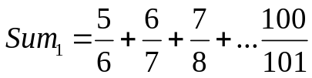
При избиране на следващия опшан бутон в друг етикет да се изведе резултата:
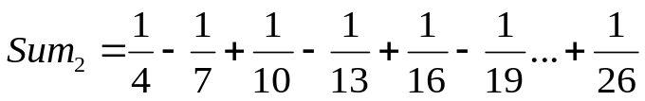
И така и следващата сума:
Създайте подходящ интерфейс.

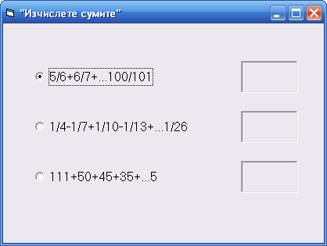

№ | Задача | бр. точки | Получени точки
 | Създайте папка на DeskTop с име Test10аТР1-Вашия номер, където да съхраните проекта. | 2
 | Създавайте необходимия интерфейс. Формулите на сумите да присъстват на формата. | 8
 | Създайте кода за командния бутон „Sum1”. | 28
 | Създайте кода за командния бутон „Sum2”. | 28
 | Създайте кода за командния бутон „Sum3”. | 28
 | Създайте бутон „Изход” | 6
 | Общо | 100

Оценяване:Оценката=получени бр.т. х К,където К=0,06

Изготвил:Е.Кадийски……………………

